ESTA PROVA CONTÉM 18 QUESTÕES. BOA SORTE!
- (0,5 PONTO) SABEMOS QUE EXISTEM VÁRIOS GUIAS DE MELHORES PRÁTICAS EM GERENCIAMENTO DE PROJETOS UTILIZADOS NO MERCADO. EM RELAÇÃO AO PMBOK 6ª Ed, QUAIS ÁREAS DE CONHECIMENTO SÃO CONSIDERADAS DE CONTROLE DE UM PROJETO?
  - ESCOPO e CUSTOS
  - COMUNICAÇÕES e RISCOS
  - RECURSOS e AQUISIÇÕES
  - QUALIDADE, ESCOPO, CUSTOS e CRONOGRAMA
  - INTEGRAÇÃO e STAKEHOLDERS

- (0,5 PONTO) NO PMBOK 6ª EDIÇÃO, QUAIS ÁREAS DE CONHECIMENTO SÃO CONSIDERADAS DETERMINANTES PARA O SUCESSO DE UM PROJETO?
  - ESCOPO e CUSTOS
  - COMUNICAÇÕES e RISCOS
  - RECURSOS E AQUISIÇÕES
  - QUALIDADE, ESCOPO, CUSTOS e CRONOGRAMA
  - INTEGRAÇÃO e STAKEHOLDERS

- (0,5 PONTO) NO PMBOK 6ª EDIÇÃO, QUAIS ÁREAS DE CONHECIMENTO SÃO CONSIDERADAS INSUMOS DE UM PROJETO:
  - ESCOPO e CUSTOS
  - COMUNICAÇÕES e RISCOS
  - RECURSOS E AQUISIÇÕES
  - QUALIDADE, ESCOPO, CUSTOS e CRONOGRAMA
  - INTEGRAÇÃO e STAKEHOLDERS

- (0,5 PONTO) NO PMBOK 6ª EDIÇÃO, EM RELAÇÃO AOS PROCESSOS, QUAL O PERCENTUAL APROXIMADO DE PROCESSOS DE PLANEJAMENTO.
  - 25%
  - 50%
  - 75%
  - 10%
  - 5%

- (0,5 PONTO – Certificação CAPM) DE ACORDO COM O GUIA PMBOK 6ª EDIÇÃO, A ÁREA DE CONHECIMENTO QUE INCLUI OS PROCESSOS EXIGIDOS PARA IDENTIFICAR TODAS AS PESSOAS, GRUPOS OU ORGANIZAÇOES QUE PODEM IMPACTAR OU SEREM IMPACTADAS PELO PROJETO É O:
  - GERENCIAMENTO DA INTEGRAÇÃO DO PROJETO;
  - GERENCIMENTO DAS COMUNICAÇÕES DO PROJETO;
  - GERENCIAMENTO DOS RECURSOS DO PROJETO;
  - GERENCIAMENTO DAS PARTES INTERESSADAS DO PROJETO;
  - GERENCIAMENTO DAS AQUISIÇÕES DO PROJETO.

- (0,5 PONTO - Certificação CAPM) Ainda sobre o PMBOK 6ª Edição, UM GERENTE DE PROJETO ESTÁ REPORTANDO O DESEMPENHO DO PROJETO PARA O PATROCINADOR. O ORÇAMENTO INICIAL ERA DE US$ 20 MIL E AGORA, NA METADE DO PROJETO, OS CUSTOS REAIS SÃO DE US$ 18 MIL E O PROJETO ESTÁ APENAS 25% CONCLUIDO. O PATROCINADOR DO PROJETO DECIDE ENTÃO CANCELAR O PROJETO. O QUE O GERENTE DE PROJETO DEVE FAZER NESTA SITUAÇÃO?
  - Realizar o processo de “Encerramento” do projeto, documentar as lições aprendidas do projeto e atualizar os ativos de processos organizacionais.
  - Explicar para o patrocinador do projeto que ele pode conseguir colocar o projeto de volta aos trilhos, já que ele ainda está no meio do projeto.
  - Solicitar mais financiamento ao patrocinador do projeto para contratar uma consultoria externa que vai ajudar no projeto.
  - Liberar todos os recursos do projeto imediatamente para economizar dinheiro e procurar um outro projeto para gerenciar.
  - Realizar uma reunião e verificar a opinião dos membros da equipe da possibilidade de um esforço maior para tentar entregar o projeto, mantendo o custo e o prazo do projeto e depois informar o patrocinador.

- (0,5 PONTO - Certificação CAPM) Ainda sobre o PMBOK 6ª Edição, durante o grupo de processo de execução, o gerente do projeto executa o papel de um:
  - Coordenador
  - Integrador
  - Gerente
  - Gerente funcional
  - Programador

- (0,5 PONTO – Certificação CAPM) Preocupado com os custos e o cronograma de uma obra sob sua gestão, e considerando que o desempenho até a data presente não se alteraria para o futuro, um gerente de projetos resolveu utilizar as técnicas preconizadas no PMBOK (6ª edição) e levantou as seguintes informações para a data presente:
i) Orçamento aprovado para as atividades agendadas até a data presente - R$ 850.000,00
ii) Despesas efetivamente realizadas para a realização do trabalho previsto e concluído até a data presente – R$ 680.000,00
iii) Valor do trabalho previsto e concluído até a data presente - R$ 720.000,00
O gerente analisou essas informações e concluiu que o cronograma está:
- atrasado, e os custos estão acima do esperado.
- atrasado, e os custos estão abaixo do esperado.
- adiantado, e os custos estão acima do esperado.
- adiantado, e os custos estão abaixo do esperado.
- adiantado, e a obra acabará dentro do orçamento previsto.

- (0,5 PONTO – Certificação CAPM) O PMBOK 6ª edição é uma coletânea de melhores práticas para o gerenciamento de projetos. Sobre esse guia, é correto afirmar que:
  - os grupos de projeto são executados em etapas distintas do projeto, finalizando-se um grupo antes do início do seguinte.
  - os processos de qualquer grupo podem ser usados novamente ao longo do ciclo de vida do projeto. ACHO
  - um projeto sempre se inicia a partir dos processos no grupo de planejamento.
  - os grupos de processos são fases do ciclo de vida do projeto. \0/
  - os cinco grupos de processos não têm dependências claras.

- (0,5 PONTO - Certificação CAPM) Um gerente de projeto estava no meio de um projeto quando recebeu o aviso de que o novo presidente cancelou o projeto atual, porque ele está criando um plano de negócios para um projeto mais abrangente. O que o gerente de projeto deve fazer primeiro nessa situação?
  - Começar a trabalhar no termo de abertura para o novo projeto.
  - Mover todos os recursos do projeto atual para o novo projeto.
  - Identificar o patrocinador do novo projeto e informá-lo que o projeto atual foi cancelado.
  - Documentar as razões por que o projeto foi cancelado e encerrar o projeto.
  - Transferir os recursos do projeto atual para o novo projeto e informar o patrocinador.

- (0,5 PONTO - Certificação CAPM) Um membro da equipe reclama com o gerente projeto que seu par não está fornecendo todas as informações que ele precisa e informa que isso tem vem acontecendo durante algum tempo. O que você faria nesta situação?
  - Pedir ao par do membro da equipe para fornecer as informações necessárias.
  - Comunicar o incidente ao departamento de RH.
  - Substituir o par do membro da equipe por outra pessoa.
  - Reunir com ambos os membros da equipe para resolver o problema
  - Transferir e separar os dois membros da equipe para outros processos do projeto.

- (0,5 PONTO – Certificação PMP) assinale a opção que indica o documento que, no projeto de um novo serviço, é descrito em uma das áreas de conhecimento do PMBOK 6ª edição e, apesar de não ser considerado um contrato, informa as necessidades do negócio, as premissas e os requisitos de alto nível do cliente.
  - estrutura analítica do projeto (EAP)
  - plano de gerenciamento da qualidade
  - termo de abertura de projeto
  - plano de gerenciamento do projeto
  - registro das mudanças

- (0,5 PONTO – Certificação PMP) A respeito do grupo de processos de execução do PMBOK 6ª edição, assinale a alternativa correta:
  - Esse grupo de processos envolve coordenar pessoas e recursos e gerenciar as expectativas das partes interessadas, porém não envolve a integração e a execução das atividades.
  - Durante a execução do projeto, os resultados poderão requerer atualizações no planejamento e mudanças nas linhas de base, porém isso não é suportado. Tais alterações devem ser ignoradas.
  - Os resultados da análise podem acionar solicitações de mudanças que, mesmo que sejam aprovadas, não modificarão o plano de gerenciamento nem outros documentos do projeto.
  - Uma grande parte do orçamento do projeto será gasta na execução dos processos do grupo de processos de execução.
  - Esse grupo consiste nos processos necessários para acompanhar, analisar e organizar o progresso e o desempenho do projeto.

- (0,5 PONTO – Certificação ITIL Foundations) Qual dos livros abaixo não compõe o ITIL v3?
  - CSI - CONTINUAL SERVICE IMPROVEMENT
  - SD - SERVICE DESIGN
  - SO - SERVICE OPERATION
  - ST - SERVICE TRANSITION
  - SS - SERVICE SUPPORT

- (0,5 PONTO) SABEMOS QUE O GUIA DE MELHORES PRÁTICAS EM GERENCIAMENTO DE SERVIÇOS EM TI É O ITIL4, MAS MUITAS EMPRESAS AINDA UTILIZAM A ITIL V3. EM TERMOS DE ITIL V3, ASSINALE A ALTERNATIVA QUE CORRESPONDA AO NÚMERO DE PROCESSOS E AO NÚMERO DE MÓDULOS EXISTENTES NESSE GUIA, RESPECTIVAMENTE:
  - 49 e 05
  - 26 e 05
  - 26 e 10
  - 49 e 10
  - 10 e 05

- (0,5 PONTO – Certificação ITIL Foundations) AINDA SOBRE ITIL V3, QUAL O ÚNICO MÓDULO EM QUE OS USUÁRIOS PERCEBEM VALOR AGREGADO?
  - ST
  - SO
  - SD
  - SS
  - CSI

- (0,5 PONTO – Certificação ITIL Foundations) A sigla ITIL significa Biblioteca de Infraestrutura de Tecnologia da Informação. A estrutura da ITILv3 é dividida em uma coletânea de livros, quais sejam:
  - Estratégia de Serviço, Desenho de Serviço, Transição de Serviço, Operação de Serviço e Melhoria Contínua de Serviço.
  - Estratégia de Negócio, Desenho de Negócio, Transição de Estrutura e Melhoria de Contínua de Processos.
  - Projeto de Negócio, Estratégia de Implementação, Transição e Melhoria de Processos.
  - Plano de Negócio, Estratégia de Implementação, Operação de Serviços e Melhoria Contínua.
  - Plano de Negócio, Estratégia de Serviços, Operação e Melhoria Continuada.

- (1,5 PONTO) SEJAM OS SEGUINTES PROJETOS PROPOSTOS PARA SEREM AVALIADOS (CONSIDERE r = 1%):

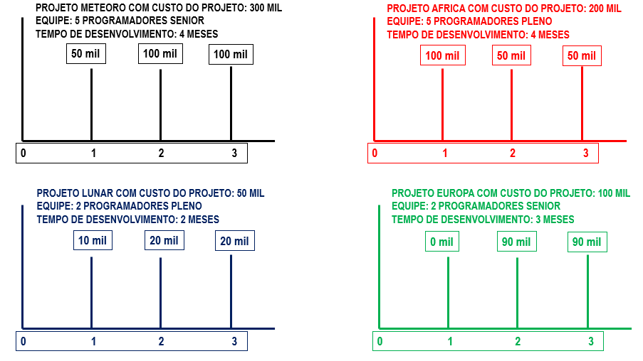
  - QUAL O PV, NPV E PAYBACK DE CADA PROJETO?
  - EM TERMOS DE PAYBACK, QUAL A ORDEM DE PRIORIDADE DOS PROJETOS (CITE APENAS O NOME DOS PROJETOS)?
  - EM TERMOS DE PV, QUAL A ORDEM DE PRIORIDADE DOS PROJETOS (CITE APENAS OS NOMES DOS PROJETOS)?
  - EM TERMOS DE NPV, QUAL A ORDEM DE PRIORIDADE DOS PROJETOS (CITE APENAS OS NOMES DOS PROJETOS)?

